**MCSA 2019 – Deploy Software**

**– Cách cài đặt phần mềm từ xa**

**Viết script để chạy các đoạn code khi logon hoặc logoff mang lại nhiều lợi ích trong việc quản trị mạng. Tuy nhiên vẫn còn một tinh năng khá hay trong MCSA 2019 giúp việc cài đặt phần mềm trên máy client trở nên rất đơn giản và tiết kiệm thời gian. Đó chính là Deploy Software – Cách cài đặt phần mềm từ xa.**

**Triển khai Deploy software là gì?**

* Cài đặt phần mềm từ xa cho nhiều máy tính client
* Microsoft chỉ hỗ trợ các phần mềm có phần mở rộng .msi, zap (lên mạng download phần mềm chuyển từ exe → msi)
* Các cách triển khai
  + **Assign → user**
  + **Assign → computer**
  + **Public → user**

**Deploy software – phương thức Asign: User**

* Khi user logon phần mềm sẽ tự cài
* Bước 1: share phần mềm cho everyone

*Chú ý: khi****deploy → properties****→ chọn****advanced****để khi apply sẽ có cửa sổ cho bạn chọn cài đặt khi logon.*

**Cách gỡ phần mềm:**

* Option 1: gỡ ngay lập tức
* Option 2: Ai cài rồi để nguyên, chỉ có user mới đăng nhập là không cho cài

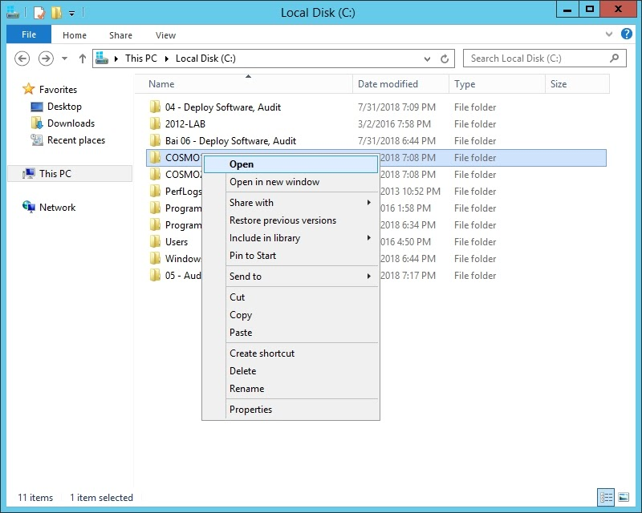share thư mục cài đặt cho everyone full quyền

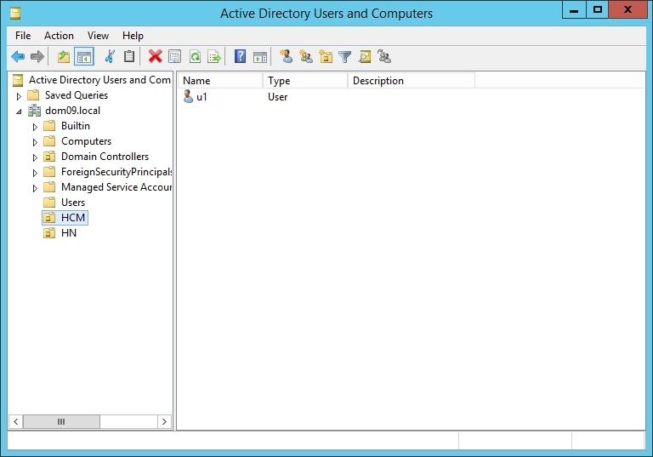test trên u1 thuộc OU HCM

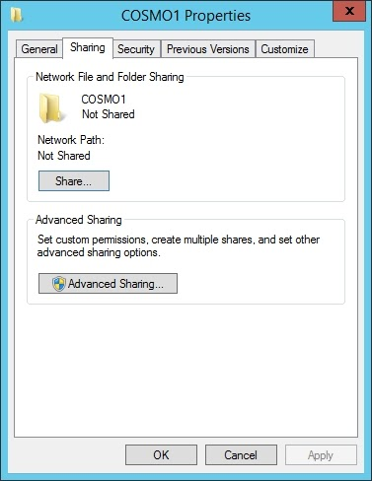

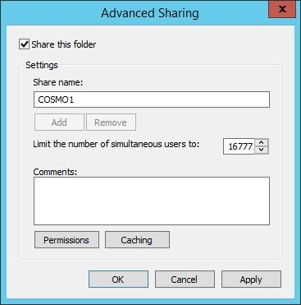

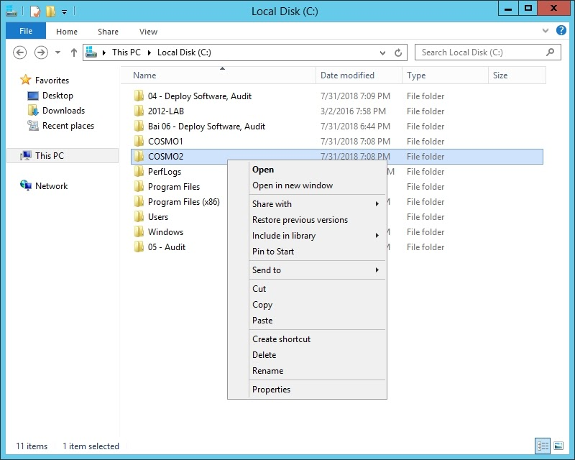share tiếp thư mục Cosmo2

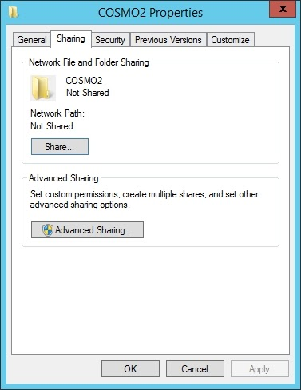

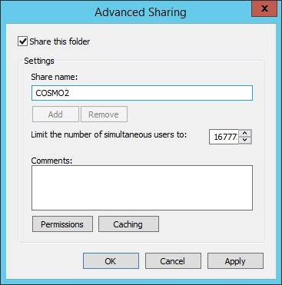

Bắt đầu deploy software. Tất cả làm trong Group Policy nhé.

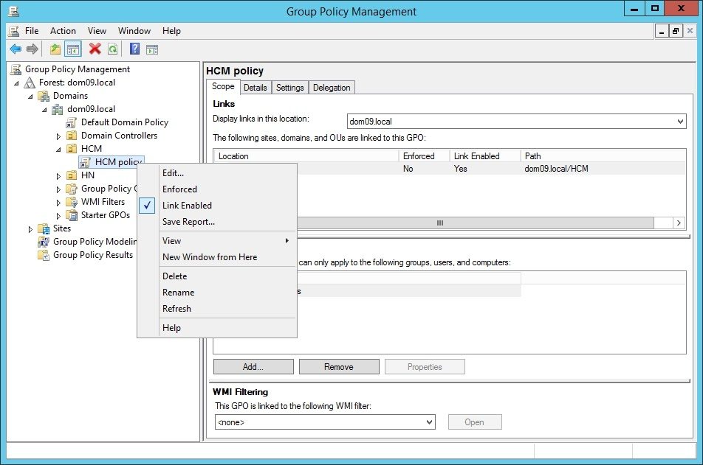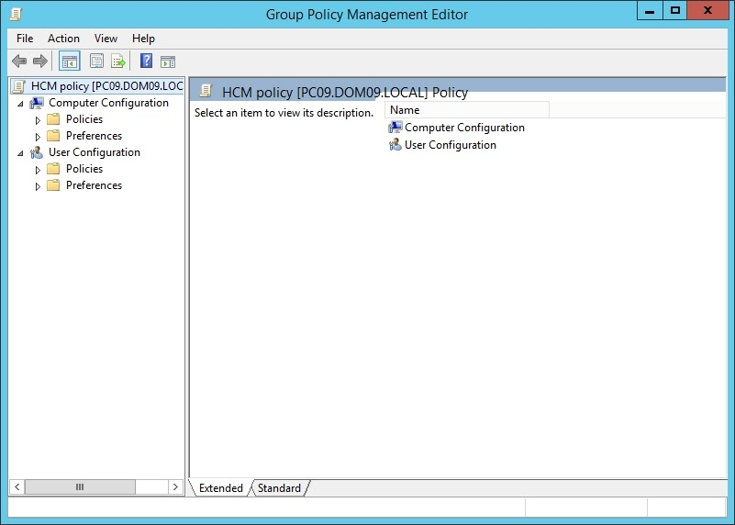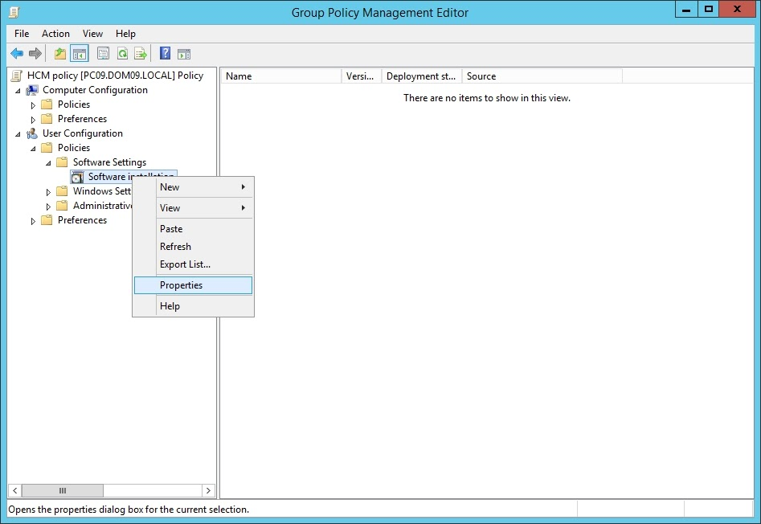

Lấy link thư mục cài đặt trước nhé.

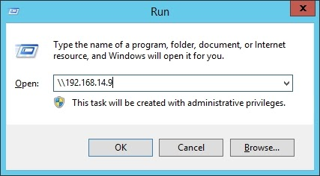đường dẫn nơi chứa thư mục cài đặt

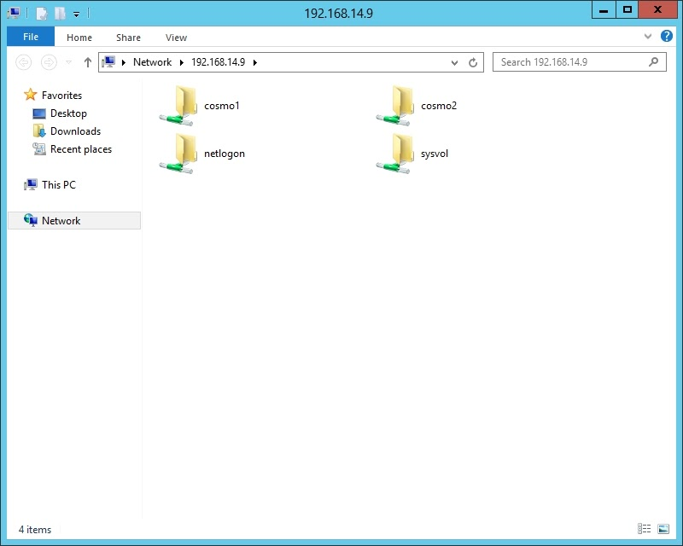

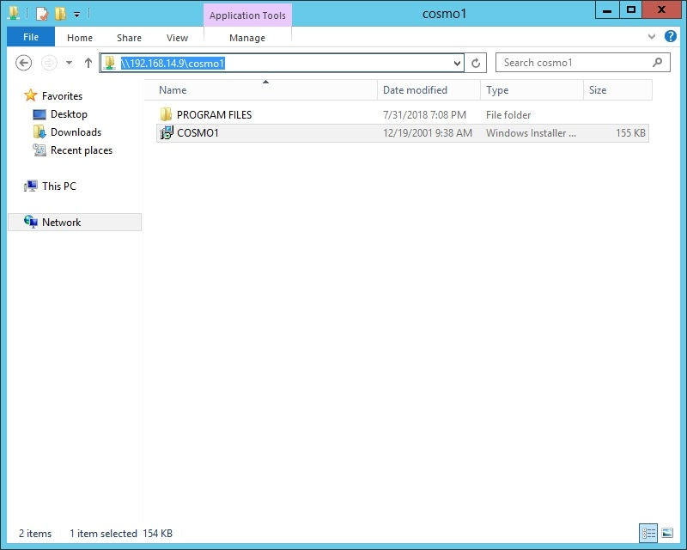

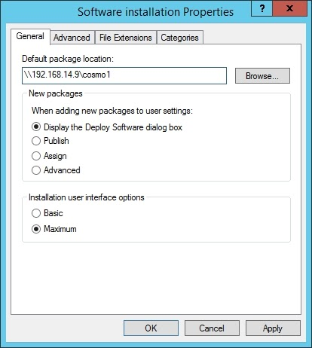

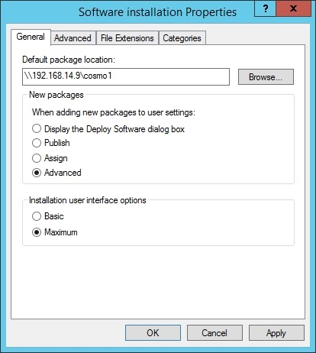

chọn Advance để cho phép user lựa chọn cài hay không

Quay trở lại Group Policy

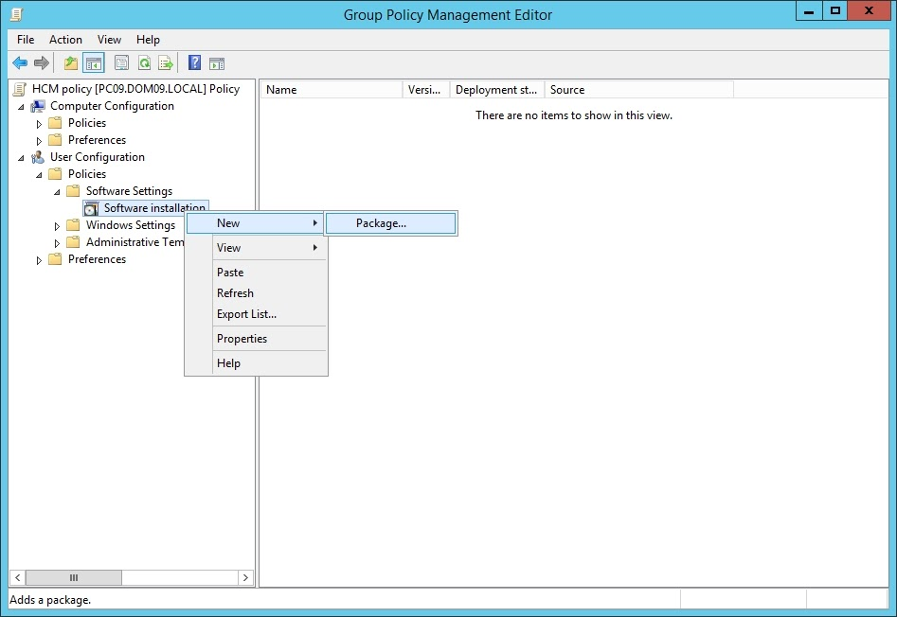

Trỏ tới đường dẫn thư mục cài đặt

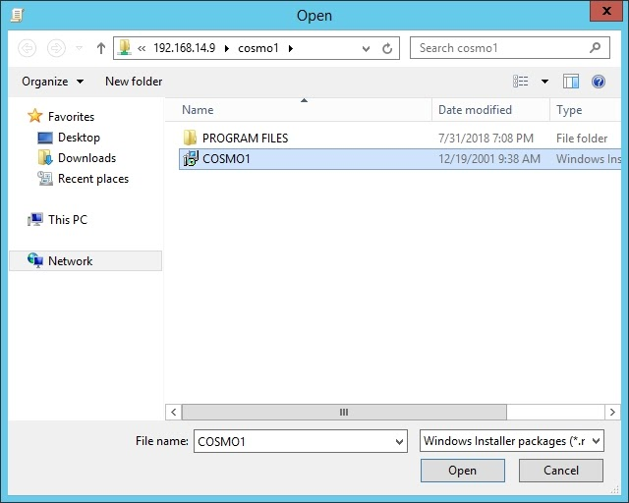

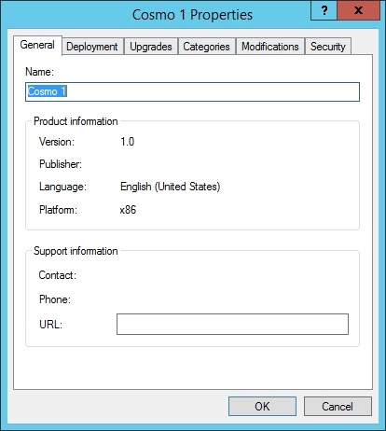

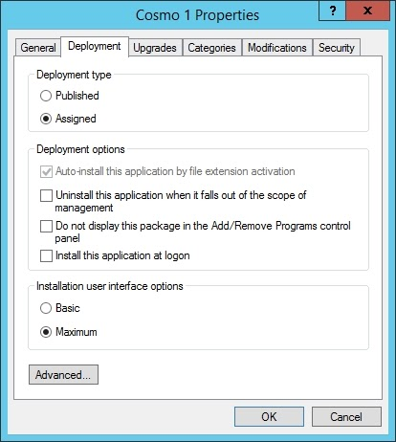chọn Assgined

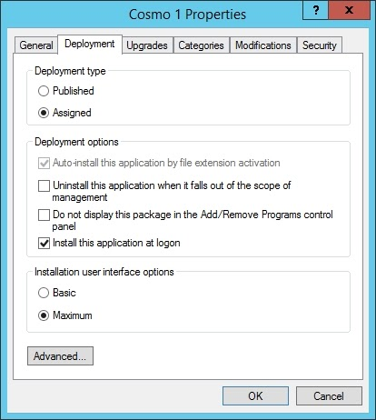chọn install this application at logon

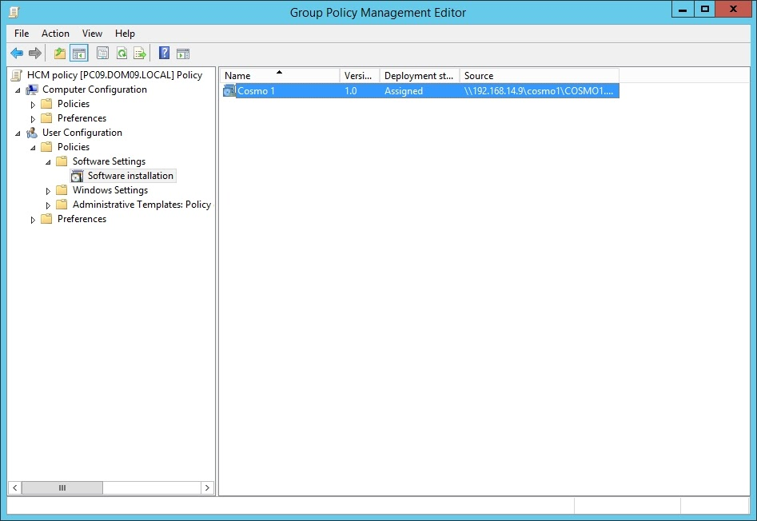

Cấu hình policy xong nhớ chạy lệnh **GPupdate /force** trong command line để apply policy mới hoặc khởi động lại máy server (hạn chế)

Bật máy client, đăng nhập bằng u1 để test phần mềm mới đã được tự động cài đặt.

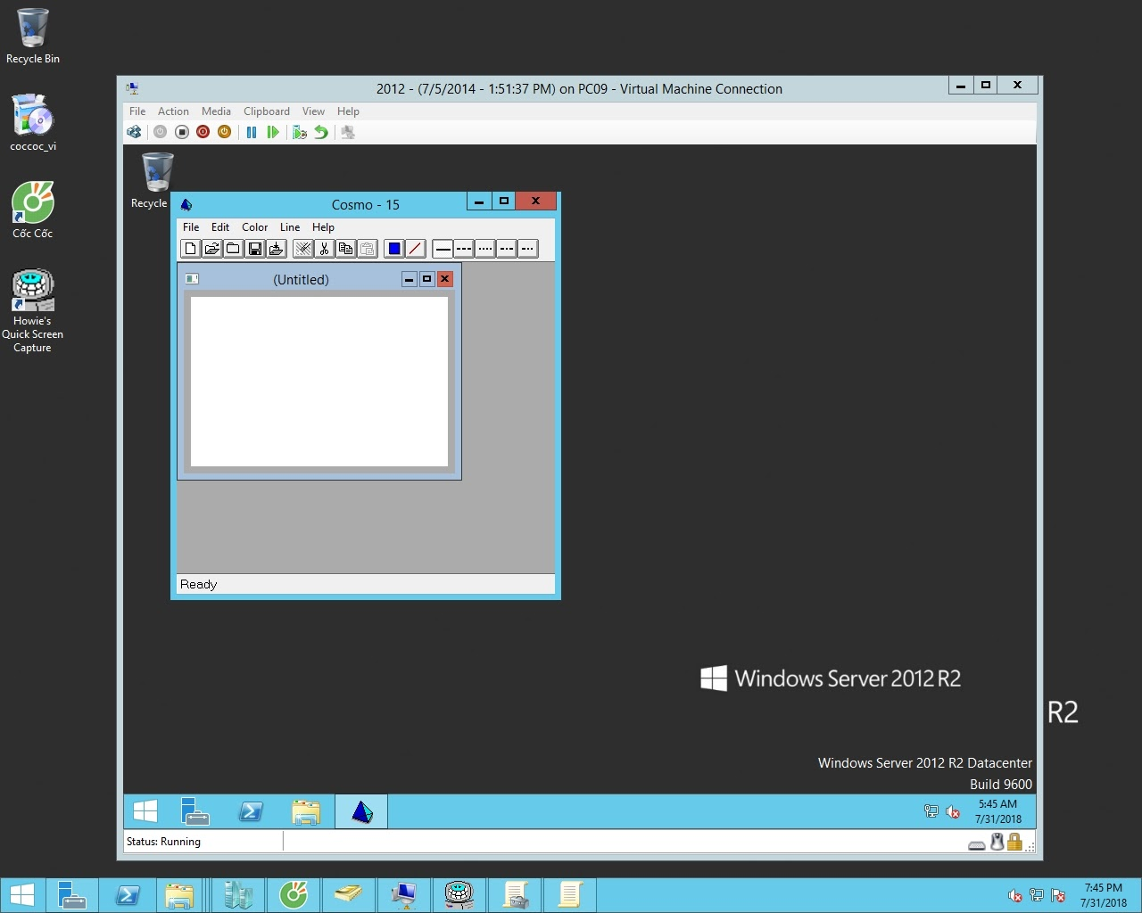

**Cách gõ phần mềm đã cài đặt bằng Deploy Software**

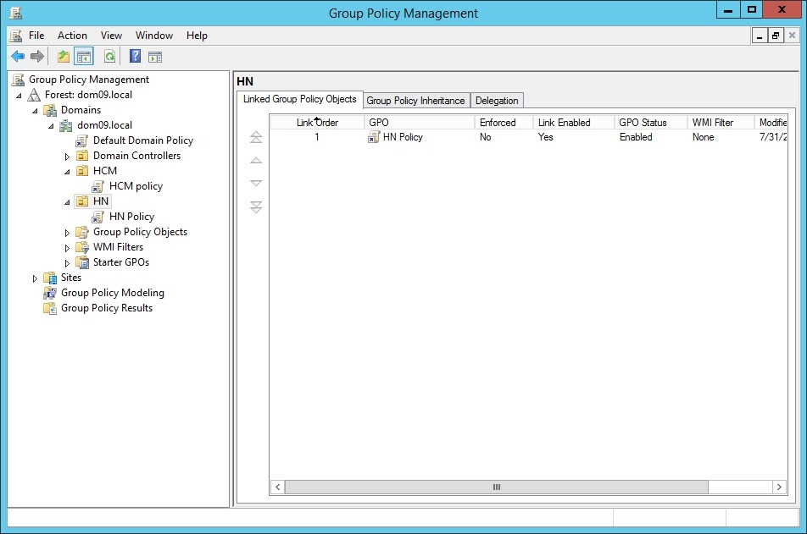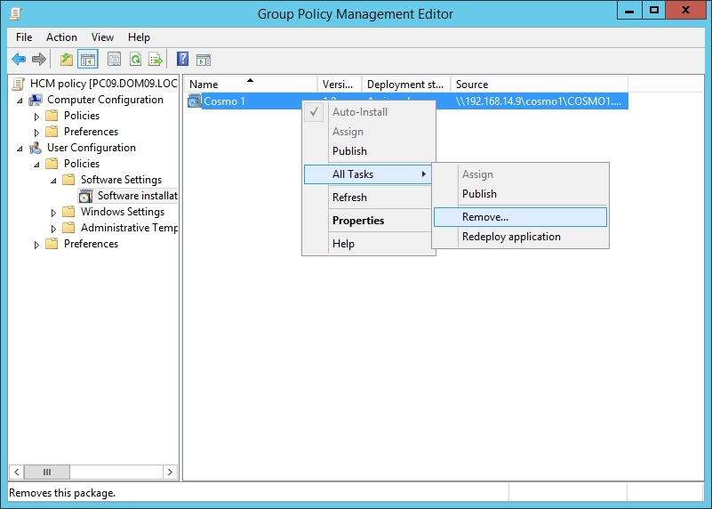

Lựa chọn cách thức xóa phần mềm cài đặt bằng Deploy Software

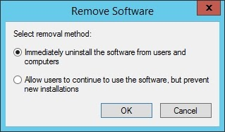

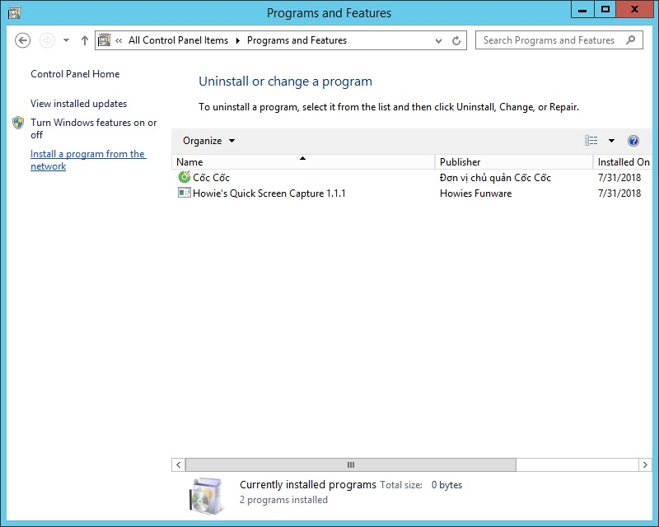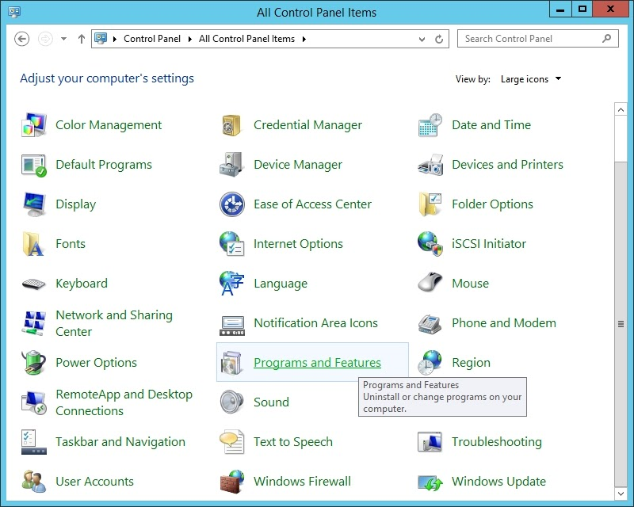

**Deploy Software – phương thức Public: user**

*Đây là cách deploy software trong đó phần mềm có sẵn trên PC của client nhưng chưa cài. User phải tự cài (ai có nhu cầu người đó cài, ai không có nhu cầu thì không cài)*

Tạo một user u3 trong OU DN để test

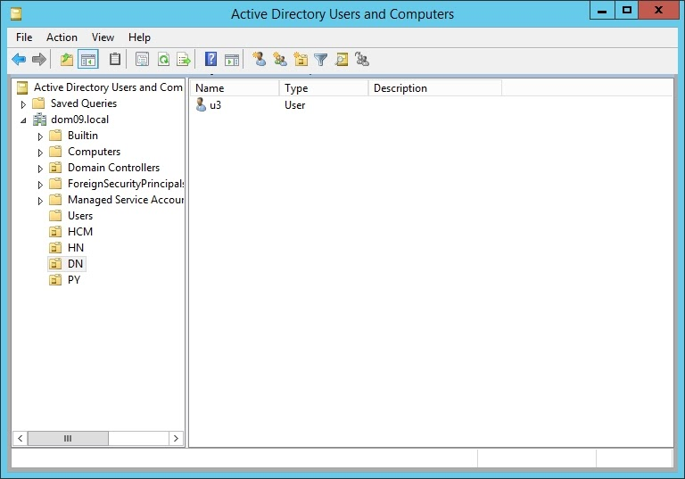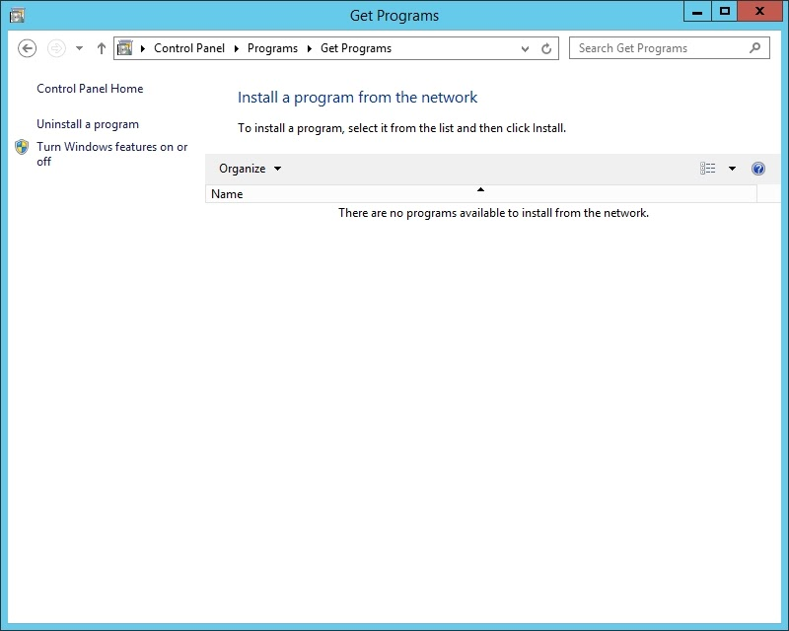

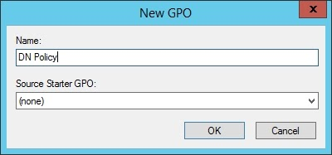

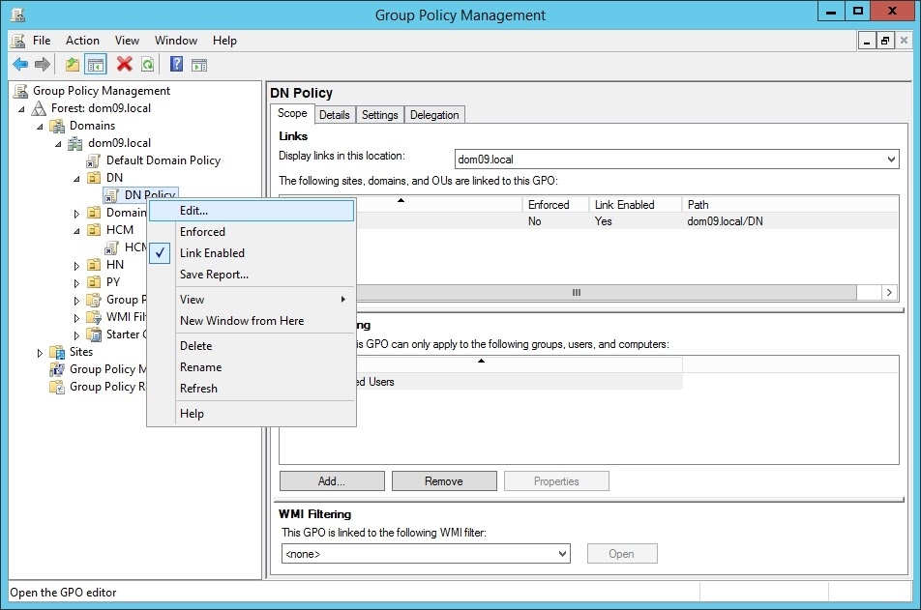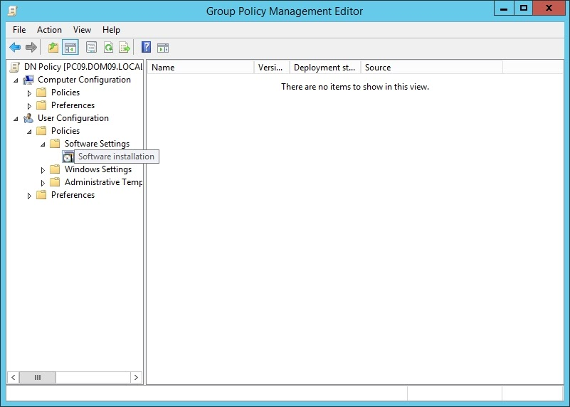

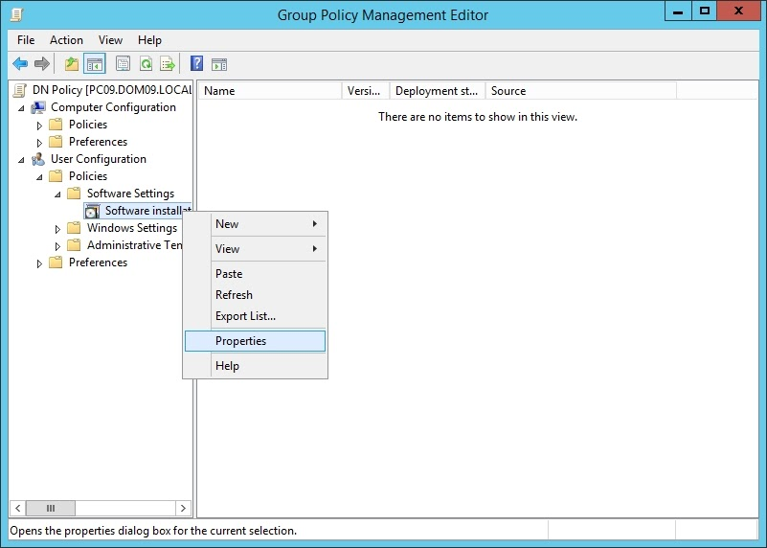

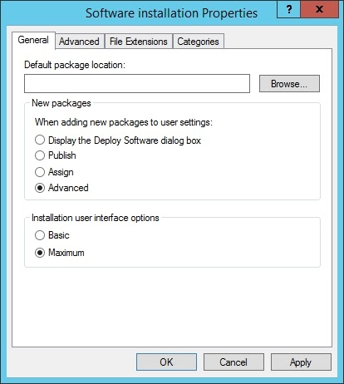

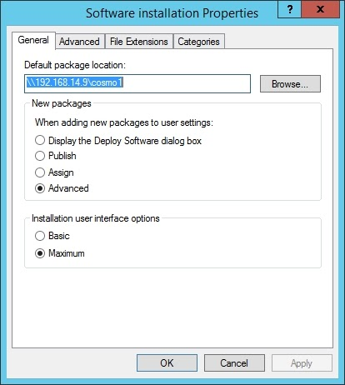

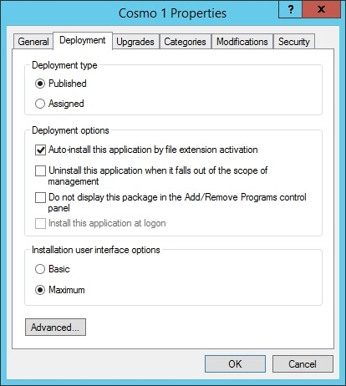

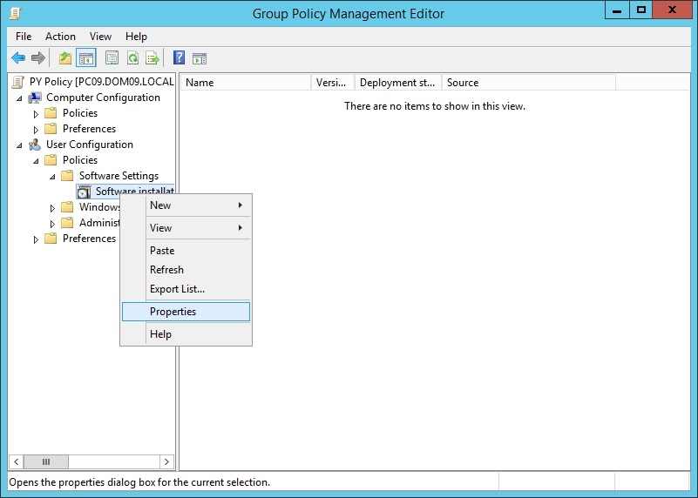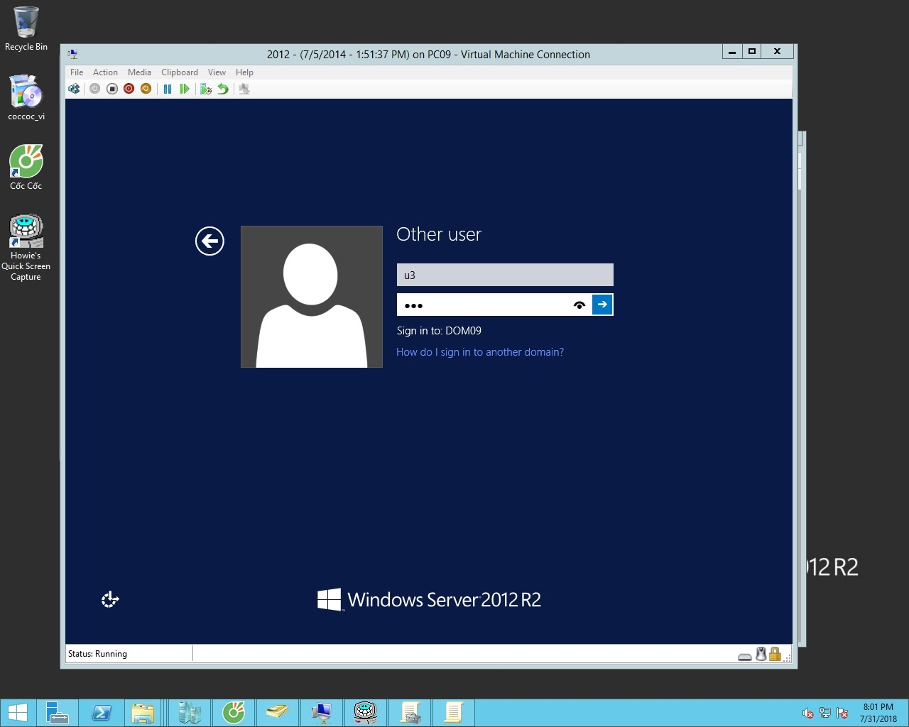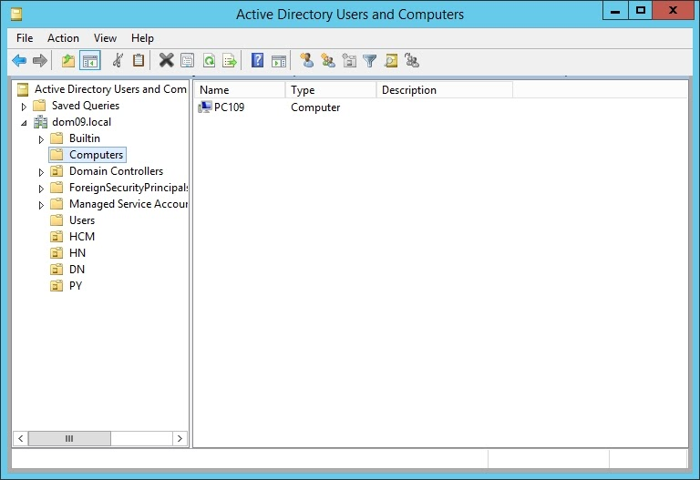

*Chú ý, phần mềm sẽ không tự cài, mà nó sẽ có sẵn trong install program trong controll panel để cho user lựa chọn khi cài đặt*

*Vũ i Tờ’s blog*

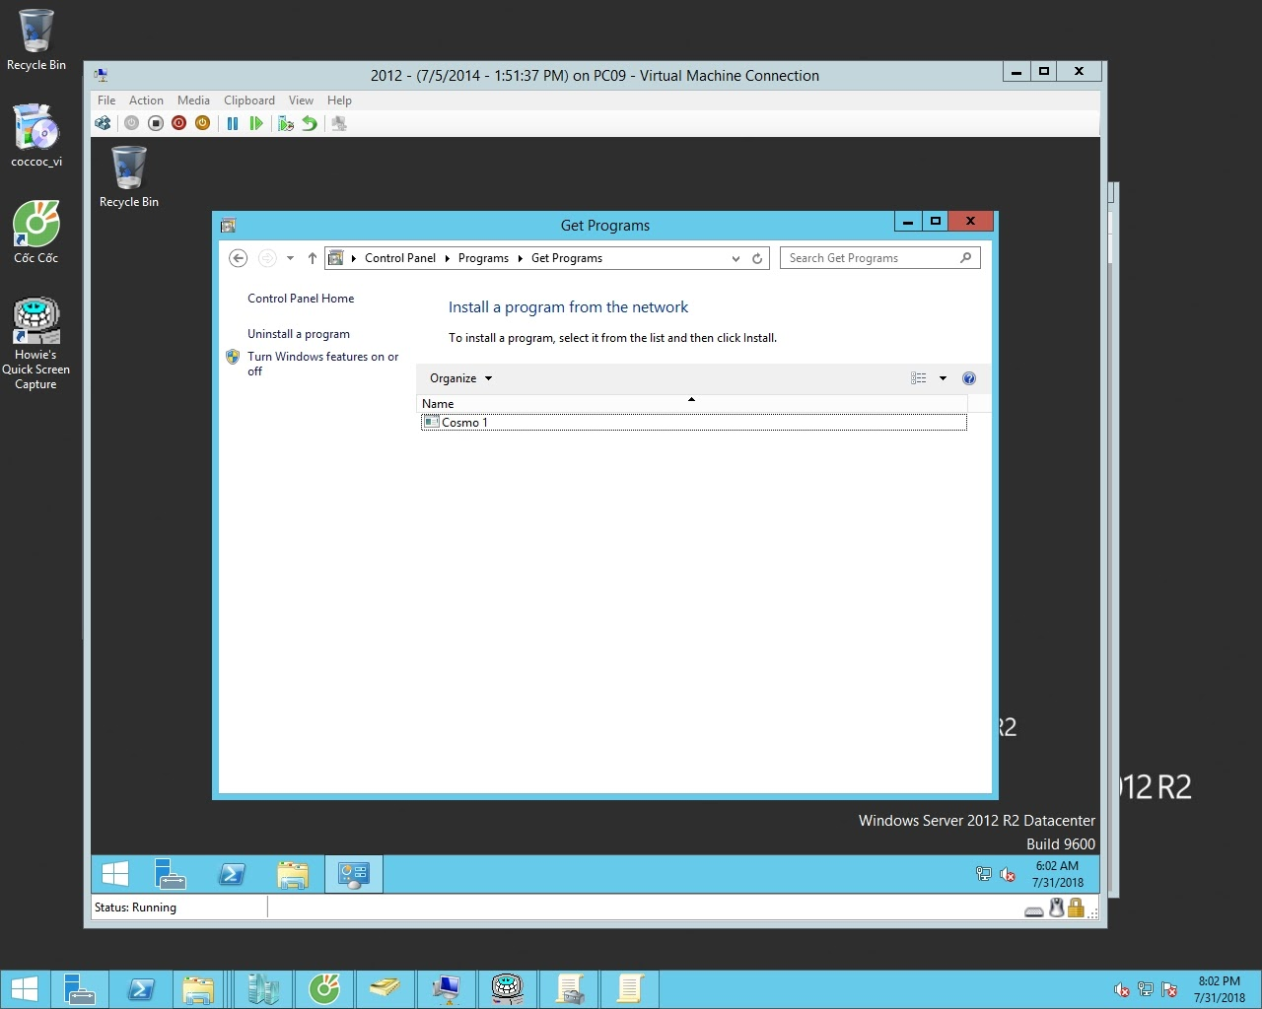

**Deploy Software – Phương thức Assign: computer**

*Chú ý: muốn áp đặt policy cho computer thì tại nơi áp đặt policy phải có computer → khởi động máy ảo, (client) để apply policy cho computer*

Di chuyển computer qua ou PY để test cách deploy software theo kiểu phân cho computer

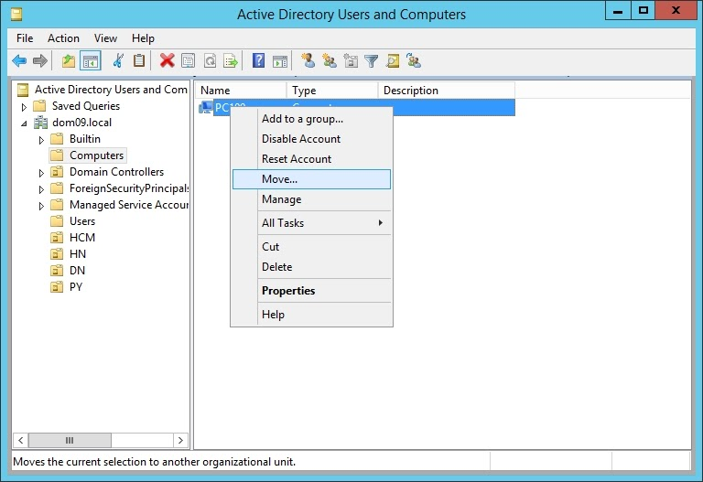

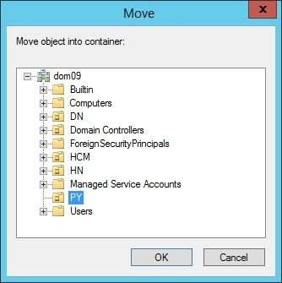

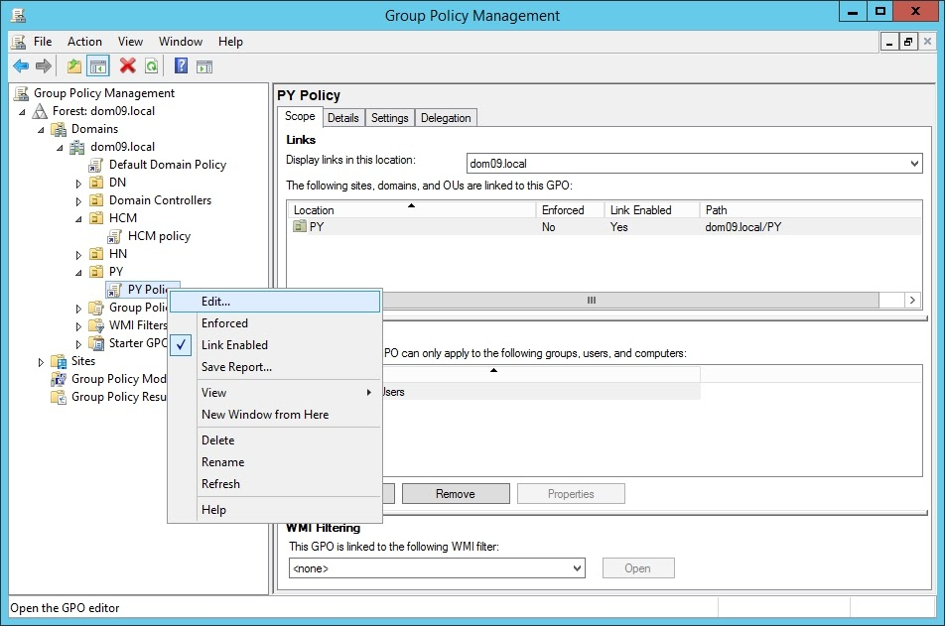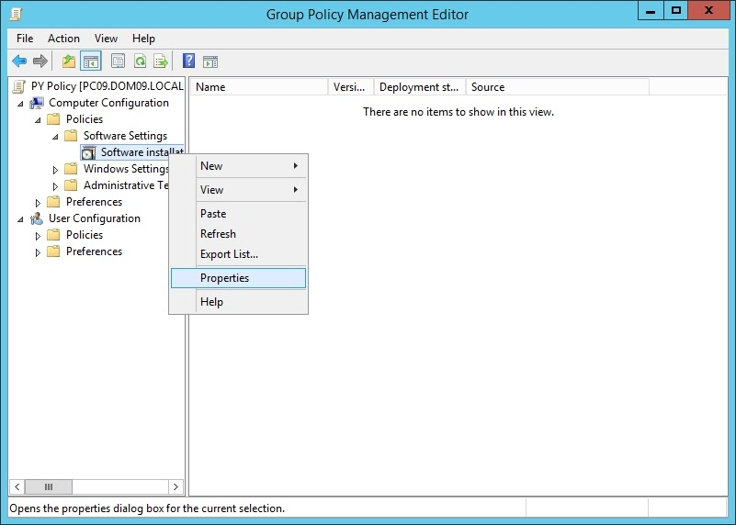

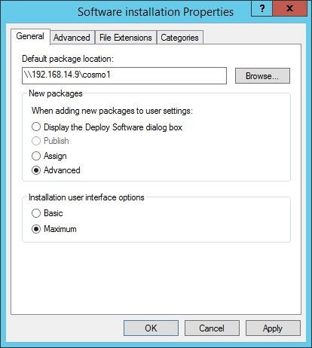

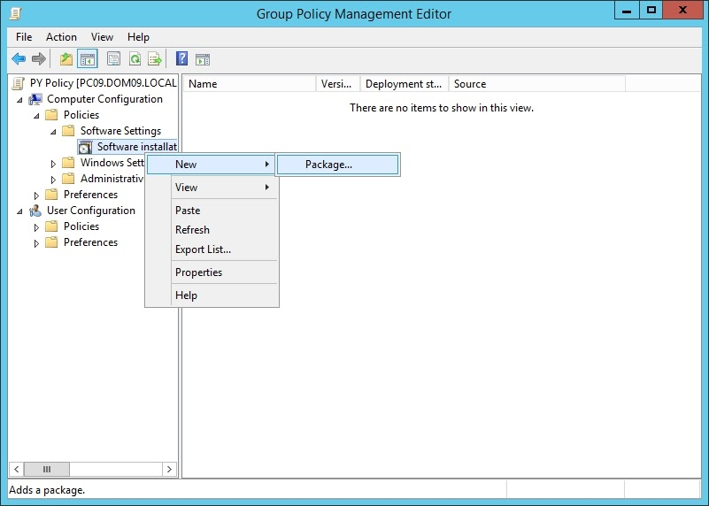

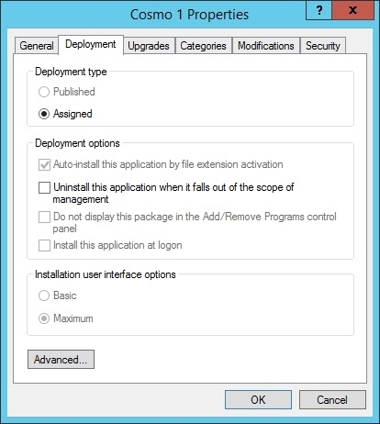



Khi bạn mở computer lên, tự động nó sẽ được cài đặt phần mềm.

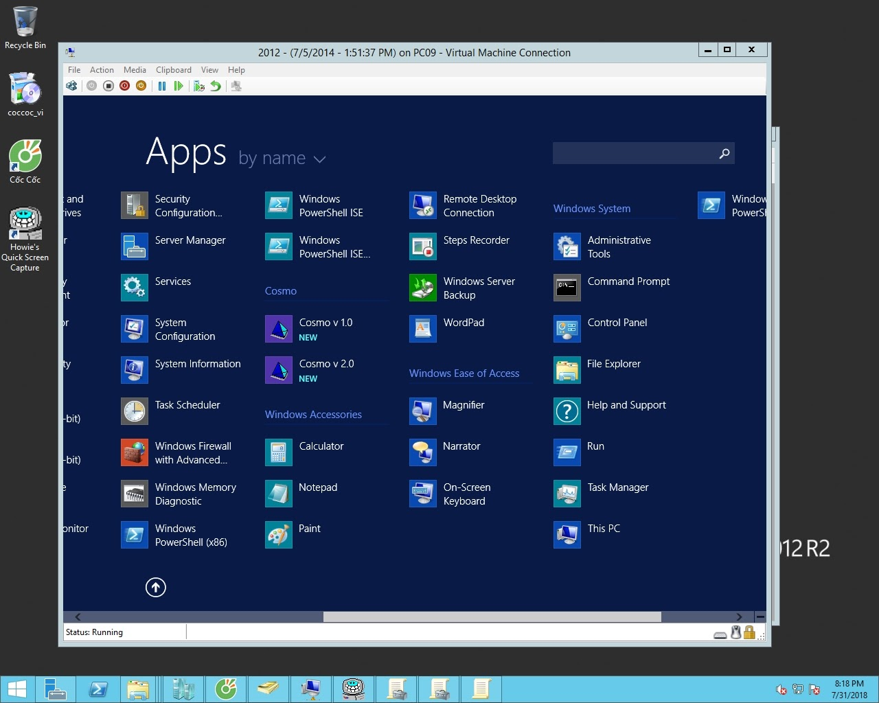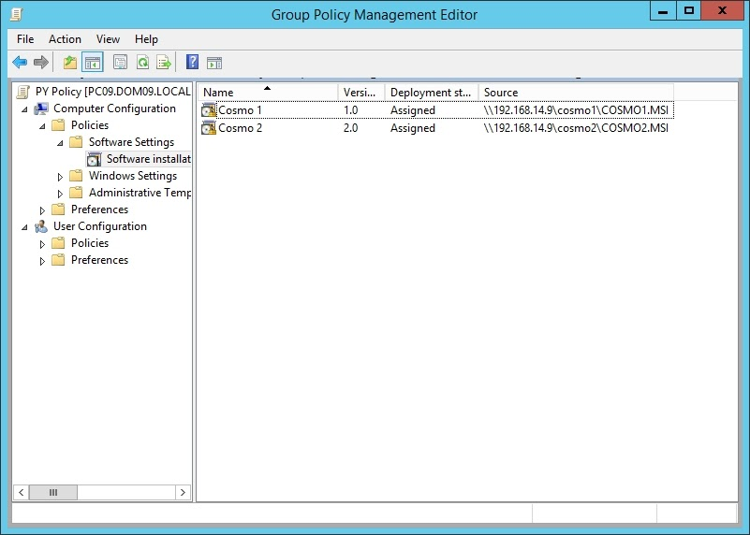

Ok, như vậy là bài viết **MCSA 2019 – Deploy Software – Cách cài đặt phần mềm từ xa**.